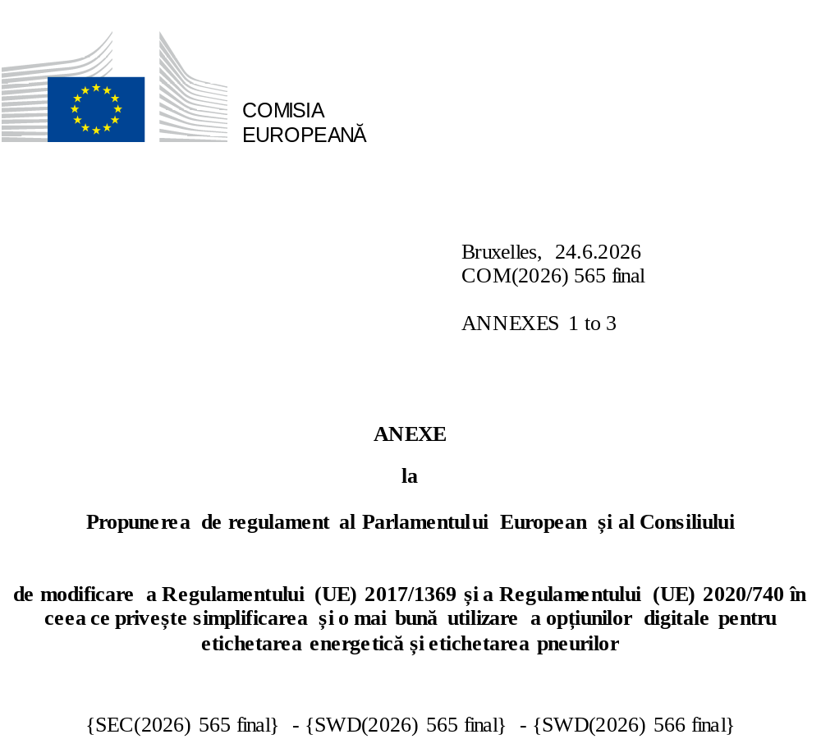

ANEXA I
„ANEXA III
INFORMAȚII PUBLICE CARE TREBUIE INTRODUSE DE CĂTRE FURNIZOR ÎN BAZA DE DATE CU PRODUSE
În temeiul articolului 5 punctul 1, furnizorul introduce în baza de date cu produse informațiile prevăzute în tabelele III A-D de mai jos, care devin fișa cu informații despre produs. Materialele promoționale sau alte documente comerciale furnizate împreună cu pneul trebuie să includă numărul de înregistrare în EPREL sau linkul ori codul QR care conduce la înregistrarea tipului de pneu în EPREL.
Tabelul III A
Fișa cu informații despre produs
Pneurile C1, pneurile C2 și pneurile C3
1 | Denumirea comercială sau marca: | text |  | Denumirea comercială: |  | text
2 | Identificatorul tipului de pneu (codul/numărul articolului): | text |  | Clasa pneului: |  | C1 / C2 / C3
3 | Desemnarea dimensiunilor pneului: | xxx | xx | R / B / D | xx | xx | E/F/G/J/K/L/M/N/P/Q/R/S/ T/U/H/V/ZR/W/Y
3 | Desemnarea dimensiunilor pneului: | lățimea nominală a secțiunii (s1)/ | raportul nominal de aspect | tipul constructiv | diametrul nominal „d” al jantei, în țoli | indicele de sarcină | categoria de viteză
4 | Clasa de eficiență a consumului de combustibil: | A / B / C / D / E |  | Valoarea coeficientului de rezistență la rulare (N/kN) |  | x,x
5 | Clasa de aderență pe teren umed: | A / B / C / D / E |  | Valoarea indicelui de aderență pe teren umed |  | x,xx
6 | Clasa de zgomot exterior de rulare: | A / B / C |  | Nivelul de zgomot exterior de rulare, în dB(A): |  | xx
7 | Pentru utilizare în condiții severe de zăpadă (marcaj 3PMSF): | da/nu |  | Pentru utilizare în condiții severe de zăpadă (marcaj reprezentând o stalagmită de gheață): |  | da/nu
8 | Numărul de certificare al pneurilor (omologare de tip): | text |  | Revizuirea CEE-ONU: |  | text
Parametri complementari care nu sunt relevanți pentru verificarea conformității
Tabelul III B
Pneurile C1
1 A | Mobilitate extinsă ⁽¹⁾: | (RF) posibilitate de rulare pe jantă/(EMT) Mobilitate extinsă/Inel de susținere
2 A | Marcajul mărcii vehiculului OEM: | Nicio marcă/Marca OEM | Marca (mărcile) vehiculului
3 A | Categoria de utilizare ⁽⁴⁾: | utilizare normală/specială | Dacă este utilizare specială: | M&S / ET
Tabelul III C
Pneurile C2
1 B | Mobilitate extinsă: | RF / EMT / Inel de susținere
2 B | Descriere suplimentară a serviciului: | xxx | xxx | E / F / G / J / K / L / M / N / P / Q / R / S / T / U / H
2 B | Descriere suplimentară a serviciului: | indice de sarcină pentru montare nejumelată | indice de sarcină pentru montare jumelată | simbolul categoriei de viteză
3 B | Categoria de utilizare ⁽⁴⁾: | utilizare normală/specială | Dacă este utilizare specială: | M&S / ET / ML / MPT (sunt posibile mai multe opțiuni)
Tabelul III D
Pneuri noi C3
2C | Profil de operare:  (sunt posibile mai multe opțiuni) ⁽²⁾: | Pe distanțe lungi | Regional | Urban | Municipal | Construcții (on-off)
2C | Profil de operare:  (sunt posibile mai multe opțiuni) ⁽²⁾: | da/nu | da/nu | da/nu | da/nu | da/nu
1C | Poziția axei ⁽³⁾: | F / D / T/ Z | Dacă axa = T: FRT
3C | Descrierea serviciului suplimentar (indicele capacității de încărcare): | xxx | xxx |  | E / F / G / J / K / L / M / N / P / Q / R / S / T / U / H
3C |  | montare nejumelată | montare jumelată |  | simbolul categoriei de viteză
4 C | Adâncimea benzii de rulare (mm): | xx | Valoarea indicelui de aderență pe teren umed al unui pneu uzat pe jumătate: |  | x,xx
5 C | Categoria de utilizare ⁽⁴⁾: | utilizare normală/specială | Dacă este utilizare specială: |  | M&S / ET / ML / MPT (sunt posibile mai multe opțiuni)
⁽¹⁾ RF) Posibilitate de rulare pe jantă, marcaj “melc”, / EMT) Mobilitate extinsă, marcaj “vârtej”, R30 CEE-ONU E/ECE/324/Rev.1/Add.29/Rev.3/Amend.7.
⁽²⁾ Conform tabelului 1 din anexa I la Regulamentul 2017/2400.
⁽³⁾ F=față, D=tracțiune, T=remorcă, Z=oricare, FRT=rulare liberă conform R.54 CEE-ONU E/ECE/324/Rev.1/Add.53/Rev.3/Amend.5.
⁽⁴⁾ Astfel cum sunt definite în R54 CEE-ONU E/ECE/324/Rev.1/Add.53/Rev.3, în R.117 E/ECE/324/Rev.2/Add.116/Rev.5 și în R.54 E/ECE/324/Rev.1/Add.53/Rev.3/Amend.5.
ANEXA II
Anexa IV la Regulamentul (UE) 2020/740 se modifică după cum urmează:
- Titlul se înlocuiește cu următorul text:
„INFORMAȚII CARE TREBUIE FURNIZATE ÎN MATERIALELE PUBLICITARE VIZUALE, ÎN CATALOAGELE DE PRODUSE, ÎN MATERIALELE TEHNICE PROMOȚIONALE ȘI ÎN DOCUMENTELE UTILIZATE ÎN CAZUL VÂNZĂRILOR LA DISTANȚĂ, INCLUSIV AL VÂNZĂRILOR LA DISTANȚĂ PE INTERNET”.
- Punctele 1 și 2 se înlocuiesc cu următorul text:
„1. Materiale imprimate
(I.) În scopul asigurării conformității cu cerințele prevăzute la articolul 4 alineatele (3) și (4) și la articolul 6 alineatul (2), în materialele publicitare vizuale, în cataloagele de produse și în materialele tehnice promoționale, precum și în documentele utilizate în cazul vânzărilor la distanță pe bază de documente pe hârtie și al vânzărilor prin telemarketing, clasa de rezistență la rulare și gama de clase disponibile pe etichetă, clasa de aderență pe teren umed și gama de clase disponibile pe etichetă, precum și clasa și valoarea zgomotului exterior de rulare se afișează astfel cum se indică în figura 1 și în conformitate cu următoarele specificații suplimentare:
      - se utilizează «săgeți ale clasei» care să conțină litera, indicând eficiența consumului de combustibil, aderența pe teren umed și zgomotul, poziționate în centrul părții rectangulare a săgeții;
      - săgețile clasei trebuie să aibă un chenar, iar culoarea fondului interior trebuie să corespundă culorii clasei de eficiență a consumului de combustibil, de aderență pe teren umed și, respectiv, de zgomot de pe eticheta completă;
      - fontul «literei clasei» trebuie să fie Noto Sans, cu caractere aldine, 100 % alb, cu un contur de culoare 100 % negru și cu o dimensiune echivalentă cu cea a prețului, în cazul în care prețul este indicat;
      - fontul gamei de clase de eficiență energetică disponibile trebuie să fie Noto Sans, 100 % negru, pe fond alb.
  (a) săgeata clasei, cu gama de clase de eficiență a consumului de combustibil |   - (b) săgeata clasei, cu gama de clase de aderență pe teren umed | 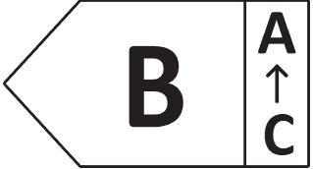  (c) săgeata clasei, cu gama de clase de zgomot exterior de rulare
Figura 1: exemplu de săgeți ale clasei, cu gama de clase de eficiență energetică
(II.) Prin derogare de la punctul I, în cazul în care materialele publicitare vizuale, materialele tehnice promoționale sau documentele utilizate în cazul vânzărilor la distanță pe bază de documente pe hârtie sunt imprimate monocrom, punctul I. literele (b) și (c) se înlocuiesc cu următorul text:
(b) săgeata clasei trebuie să aibă un chenar, iar fondul interior trebuie să nu fie în culori și să corespundă culorii suportului de fond;
(c) fontul «literei clasei» trebuie să fie Noto Sans, cu caractere aldine, 100 % negru și cu o dimensiune echivalentă cu cea a prețului, în cazul în care prețul este afișat.
2. Materiale online
(III.) În scopul asigurării conformității cu cerințele prevăzute la articolul 4 alineatele (3) și (4) și la articolul 6 alineatul (2), în materialele publicitare vizuale, în cataloagele de produse și în materialele tehnice promoționale, în documentele utilizate în cazul vânzărilor la distanță și al vânzărilor prin telemarketing pe internet, atât pentru produse, cât și pentru ambalaje, clasa de rezistență la rulare și gama de clase disponibile pe etichetă, clasa de aderență pe teren umed și gama de clase disponibile pe etichetă, precum și clasa și valoarea zgomotului exterior de rulare se afișează astfel cum se indică în figura 1, în conformitate cu următoarele specificații suplimentare:
(a) imaginile săgeților clasei trebuie să reprezinte, fiecare în parte, afișajul imbricat al etichetei prevăzute în anexa III, astfel cum este disponibil în baza de date cu produse;
(b) eticheta trebuie să fie afișată într-o fereastră pop-up, într-o filă nouă, pe o pagină nouă sau într-o inserție afișată pe ecran și trebuie să apară la primul clic cu mouse-ul sau la prima trecere cu mouse-ul pe imaginea săgeții clasei;
(c) pentru mărirea etichetei pe ecranele tactile, se aplică convențiile specifice dispozitivului pentru mărire tactilă;
(d) eticheta trebuie să înceteze să se afișeze prin intermediul unei opțiuni de închidere sau al altui mecanism standard de închidere;
(e) textul alternativ pentru imaginea săgeții clasei, care apare la trecerea cu mouse-ul peste aceasta, trebuie să fie «clasa de eficiență a consumului de combustibil este», «clasa de aderență pe teren umed este», respectiv «clasa de zgomot exterior de rulare este», urmat de litera clasei și de textul «(gama A-x)» unde «x» reprezintă cea mai slabă clasă permisă.
(f) un text care indică «Fișa cu informații despre produs», în apropierea săgeții clasei, trebuie să ofere acces direct la fișa cu informații despre produs, astfel cum este disponibilă din baza de date cu produse, sau la pagina modelului din baza de date cu produse.”.

ANEXA III
Anexa VII la Regulamentul (UE) 2020/740 se modifică după cum urmează:
- Titlul se înlocuiește cu următorul text:
„INFORMAȚII CARE TREBUIE INTRODUSE DE CĂTRE FURNIZOR ÎN SECȚIUNEA PRIVIND CONFORMITATEA A BAZEI DE DATE”.
- Punctul 1 se elimină.
- Punctul 2 se înlocuiește cu următorul text:
„2. Informații care trebuie introduse în secțiunea privind conformitatea a bazei de date cu produse:
      - identificatorul tipului de pneu pentru tipurile de pneuri echivalente introduse pe piață;
      - parametrii fișei cu informații despre produs prevăzuți în tabelul III A din anexa III care fac parte din evaluarea conformității;
      - o copie a documentului de omologare de tip relevant pentru familia specifică de tipuri de pneuri;
      - o copie a rapoartelor de încercare pentru orice parametru de pe etichetă, dacă clasa corespunde unui coeficient de rezistență la rulare, unui indice de aderență pe teren umed sau unei valori a emisiilor de zgomot mai favorabile decât cele corespunzătoare celui mai pesimist scenariu, astfel cum rezultă din documentația de omologare de tip de la litera (c). Rapoartele de încercare pot fi cele corespunzătoare omologării de tip sau oricărui alt nivel echivalent de precizie care justifică valorile declarate;
      - ca alternativă la litera (d), atunci când valoarea declarată nu corespunde unui rezultat al încercării, furnizorul trebuie să furnizeze o descriere detaliată a modului în care a fost determinată valoarea utilizată pentru a determina clasa. Orice procedură de simulare sau extrapolare trebuie să asigure faptul că valorile declarate sunt identice – sau mai slabe – cu cele obținute în cadrul unei încercări fizice a dimensiunii relevante a pneului;
      - precauții speciale, dacă există, care trebuie luate în momentul întreținerii, montării sau încercării tipului de pneu.”.

